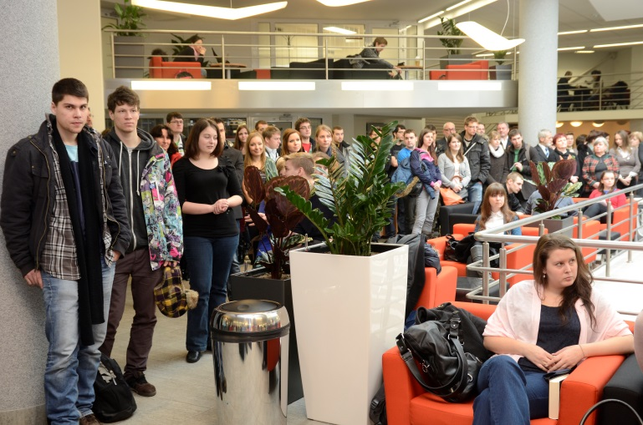Studenti ESF o studijním oddělení 2013

závěrečná zpráva

Jaroslav Nekuda

Ekonomicko-správní fakulta

Masarykovy univerzity

Brno 2013Obsah

1. Základní charakteristiky projektu 3

1.1. Cíl průzkumu 3

1.2. Metody a techniky sběru dat, reprezentativnost 3

2. Hlavní zjištění 4

2.1. Struktura respondentů 4

2.2. Postoje ke službám studijního oddělení 6

2.3. Spokojenost se službami – segmentace 12

2.4. Jak studenti studijní oddělení kontaktují a co zejména vyřizují? 14

# Základní charakteristiky projektu

## **Cíl průzkumu**

Cílem průzkumu bylo **získat nové podněty pro optimalizaci nastavení služeb a chodu studijního oddělení na ESF MU** **a také porovnat, jak se meziročně vyvíjí spokojenost studentů s poskytovanými službami**.

## **Metody a techniky sběru dat, reprezentativnost**

Jako nástroj sběru dat byl použit webový dotazník o rozsahu 16 otázek [je uveden v příloze č. 2], který byl rozeslán všem studentů prezenčního a kombinovaného studia na ESF elektronickou poštou. Dotazník obdrželo celkem 3 816 (naposled v r. 2011 to bylo 4 444) osob. Během daného termínu – a i díky propagaci akce na FBooku, fakultních LCD a rozeslané upomínce – se v databázi odpovědí sešlo celkem 920 odpovědí (v šetření v roce 2011 to bylo 589 odpovědí), což znamenalo **poměrně slušnou návratnost** **na úrovni** **24,1 %** (2011 = 13,3 %, 2010 = 17,8 %, 2009 = 19,2 %, 2008 = 22,6 %). Výsledky není možné označit bezezbytku jako „reprezentativní“; obvykle mají totiž tendenci častěji odpovídat osoby, které jsou více (anebo naopak méně) spokojené, nebo osoby, které se o zkoumanou problematiku – ať už z jakéhokoliv důvodu – více a intenzivněji zajímají.

Do vyhodnocení jsme všude tam, kde to může být zajímavé, zařadili i meziroční srovnání hodnot, pod každým grafem také uvádíme počet případů, které do výpočtu vstoupily.

# Hlavní zjištění

## **Struktura respondentů**

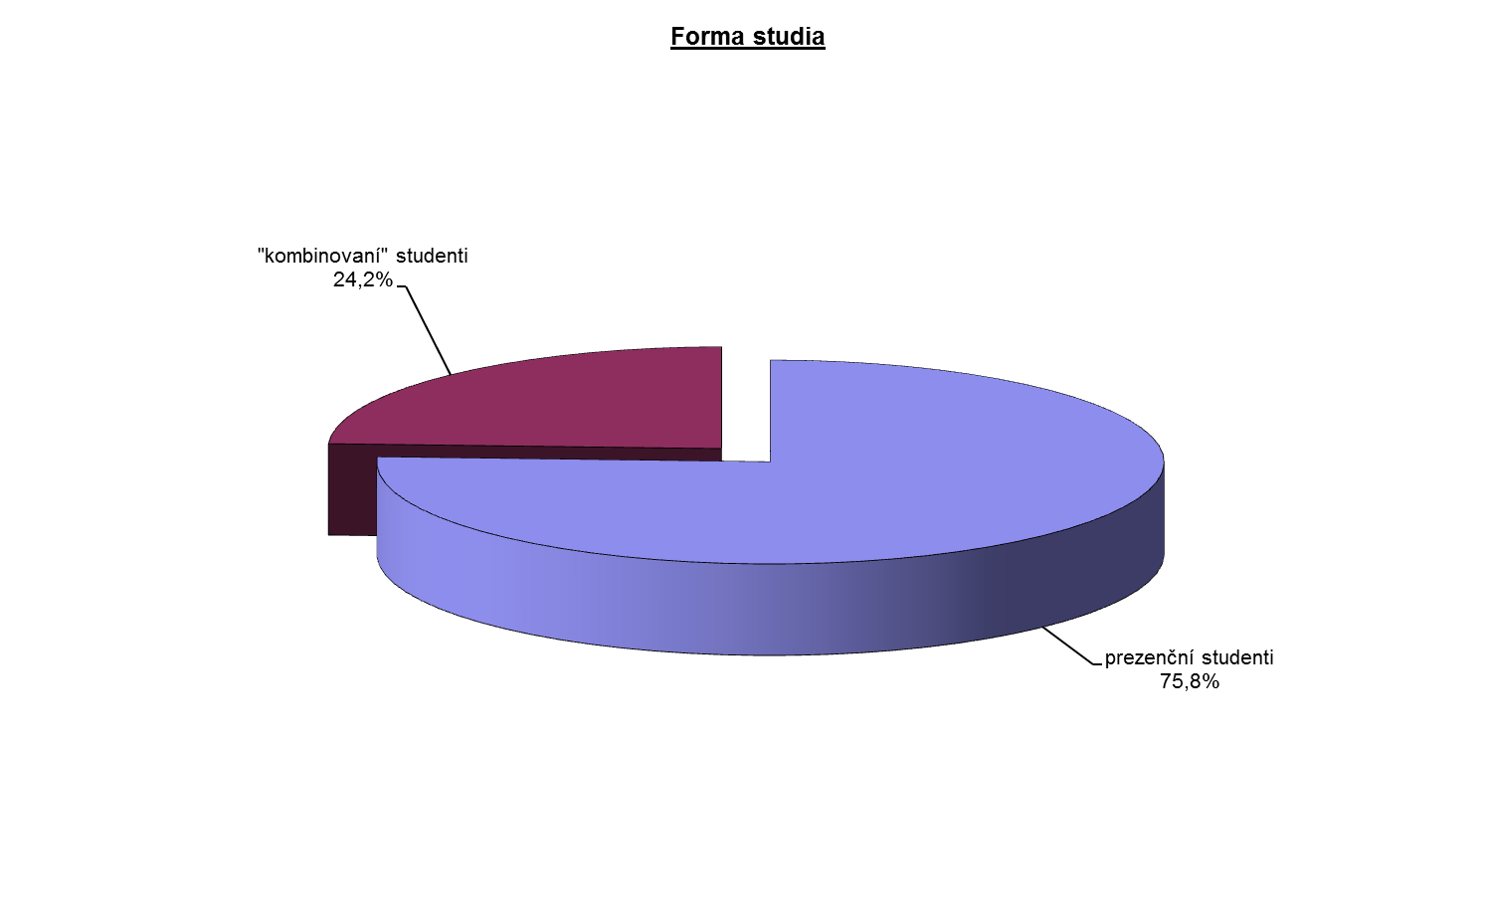

**N = 912**

V posledním šetření (r. 2011) byl podíl prezenčních studentů podobný – 74,4 %.

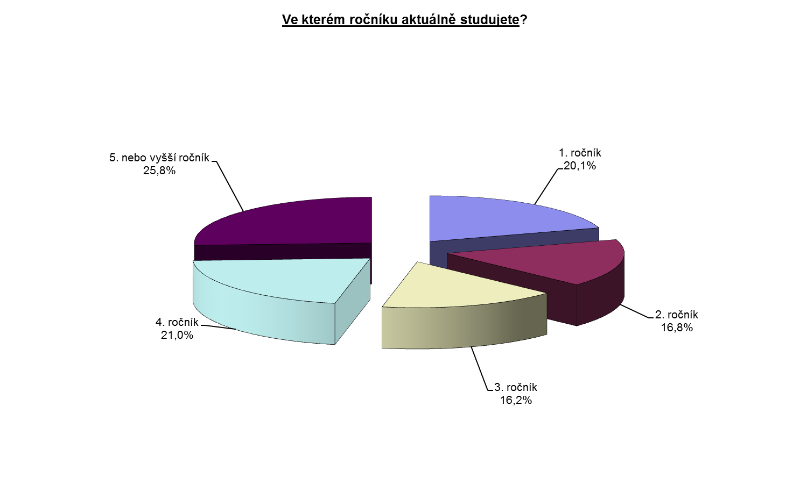

**N = 914**

|  |  |  |  |
| --- | --- | --- | --- |
| **Ve kterém ročníku aktuálně studujete?** | prezenční studenti | kombinovaní studenti | Celkem |
| 1. ročník | 19,4 | 23,1 | 20,3 |
| 2. ročník | 15,7 | 20,4 | 16,9 |
| 3. ročník | 14,7 | 20,4 | 16,1 |
| 4. ročník | 22,9 | 14,9 | 20,9 |
| 5. nebo vyšší ročník | 27,4 | 21,3 | 25,9 |
| Celkem | 100 | 100 | 100 |

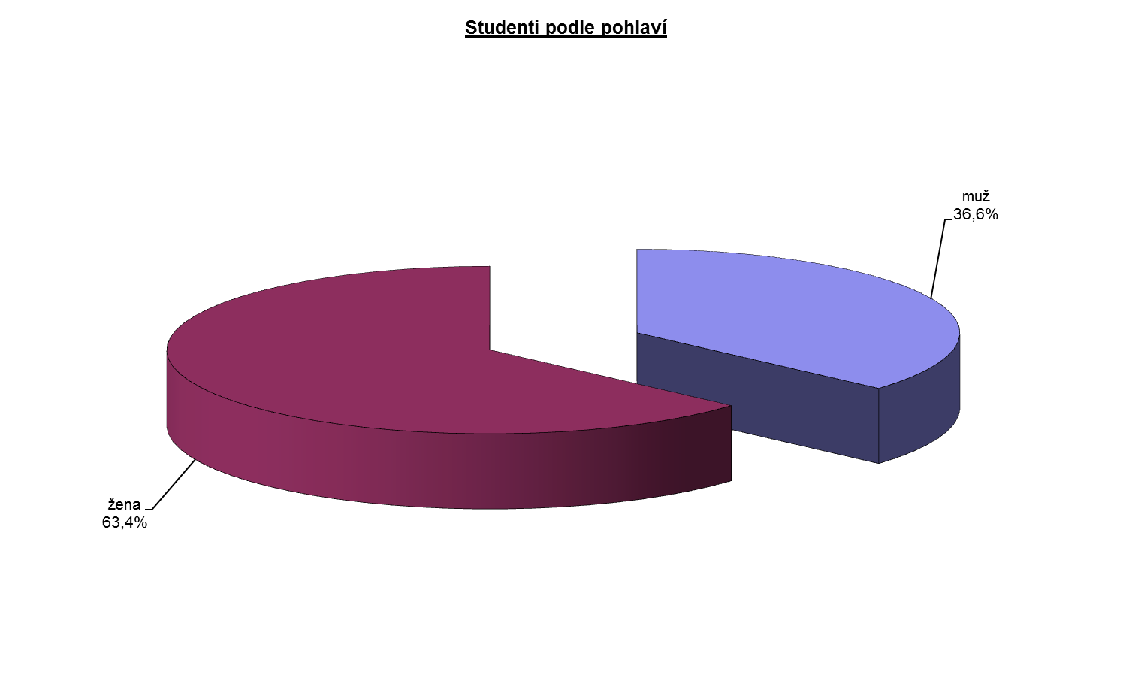

**N = 920**

V posledním šetření byl analogický poměr podobný – 65 : 35.

**Respondenti podle oborů**

|  |  |  |
| --- | --- | --- |
| Obory | N | % |
| Ekonomické informační systémy | 12 | 1,3 |
| Ekonomie | 27 | 3,0 |
| Ekonomika a řízení nestátních neziskových organizací | 5 | 0,5 |
| Finance | 208 | 22,8 |
| Finance a právo | 34 | 3,7 |
| Hospodářská politika (jednooborová) | 70 | 7,7 |
| Hospodářská politika (dvouoborová, tj. + lib. další obor na jiné fak. | 18 | 2,0 |
| Hospodářská politika a mezinárodní vztahy | 21 | 2,3 |
| Matematické a statistické metody v ekonomii | 5 | 0,5 |
| Podniková ekonomika a management | 270 | 29,6 |
| Regionální rozvoj a cestovní ruch | 46 | 5,0 |
| Regionální rozvoj a správa | 83 | 9,1 |
| Veřejná ekonomika a správa | 98 | 10,8 |
| Veřejná správa (Administration publique) | 8 | 0,9 |
| kombinace více oborů | 6 | 0,7 |
| Celkem | 911 | 100 |

## **Postoje ke službám studijního oddělení**

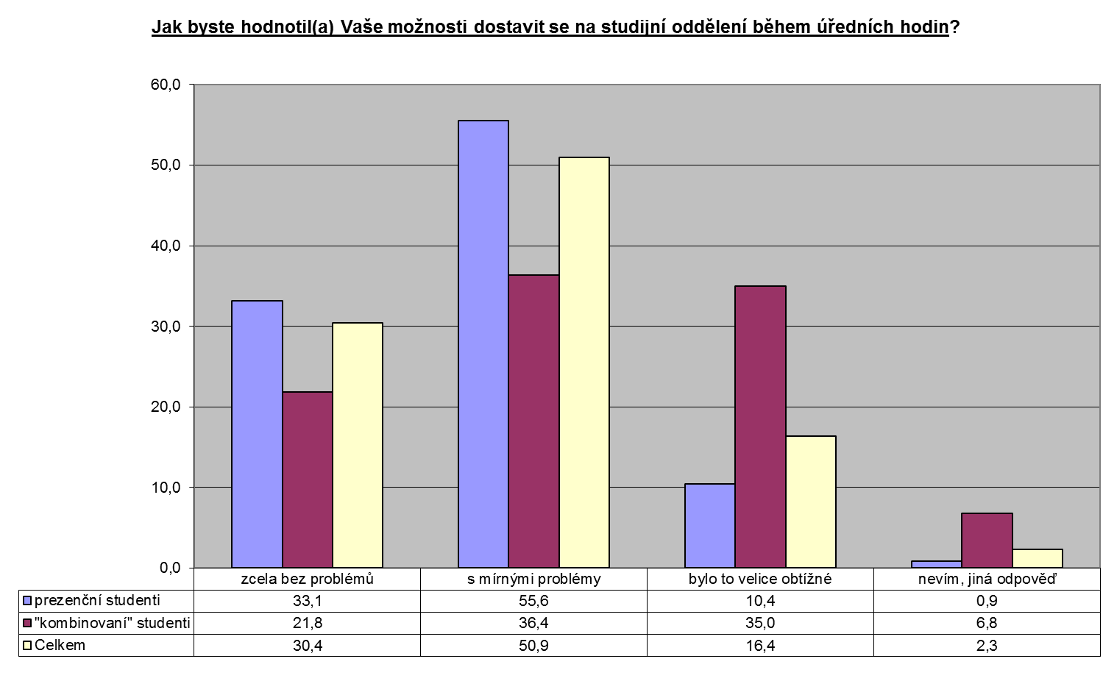

**N = 911**

Časová řada

|  |  |  |  |  |  |
| --- | --- | --- | --- | --- | --- |
| **Jak byste hodnotil(a) Vaše možnosti dostavit se na studijní oddělení během úředních hodin?** | **r. 2008** | **r. 2009** | **r. 2010** | **r. 2011** | **r. 2013** |
| zcela bez problémů | 15,4 | 25,3 | 31,3 | 27,7 | 30,4 |
| s mírnými problémy | 52,2 | 51,4 | 47,0 | 51,5 | 50,9 |
| bylo to velice obtížné | 30,8 | 21,1 | 18,6 | 17,8 | 16,4 |
| nevím, jiná odpověď | 1,7 | 2,2 | 3,2 | 3,1 | 2,3 |
| Celkem | 100,0 | 100,0 | 100,0 | 100,0 | 100,0 |

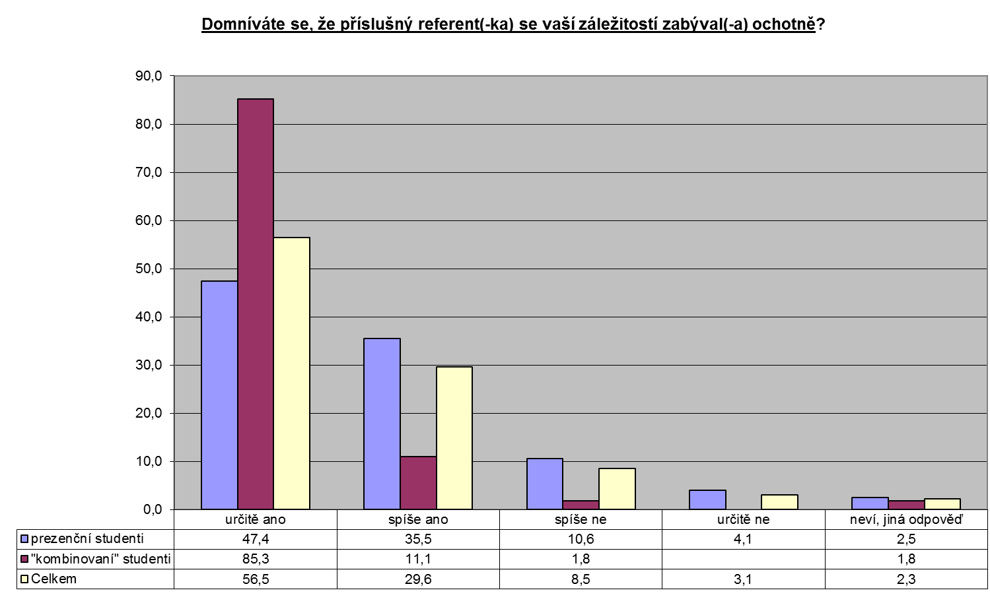

**N = 905**

Časová řada

|  |  |  |  |  |  |
| --- | --- | --- | --- | --- | --- |
| **Domníváte se, že příslušný(-á) referent(-ka) se vaší záležitostí zabýval(-a) ochotně?** | **r. 2008** | **r. 2009** | **r. 2010** | **r. 2011** | **r. 2013** |
| určitě ano | 31,3 | 37,5 | 51,3 | 47,4 | 56,5 |
| spíše ano | 45,4 | 40,9 | 33,0 | 29,3 | 29,6 |
| spíše ne | 17,1 | 13,2 | 11,8 | 15,9 | 8,5 |
| určitě ne | 4,3 | 6,4 | 3,0 | 7,0 | 3,1 |
| neví, jiná odpověď | 2,0 | 2,0 | 0,9 | 0,3 | 2,3 |
| Celkem | 100,0 | 100,0 | 100,0 | 100,0 | 100,0 |

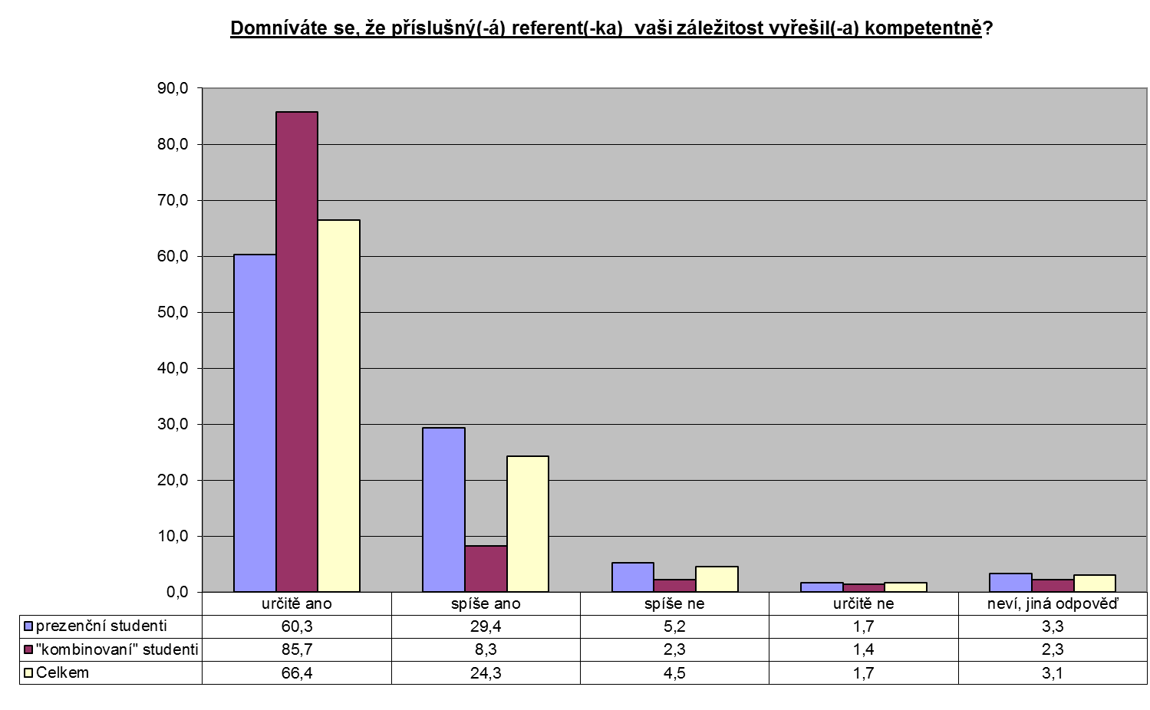

**N = 905**

Časovářada

|  |  |  |  |  |  |
| --- | --- | --- | --- | --- | --- |
| **Domníváte se, že příslušný(-á) referent(-ka) vaši záležitost vyřešil(-a) kompetentně…** | **r. 2008** | **r. 2009** | **r. 2010** | **r. 2011** | **r. 2013** |
| určitě ano | 37,6 | 48,8 | 60,4 | 59,7 | 66,4 |
| spíše ano | 40,6 | 35,1 | 30,2 | 29,0 | 24,3 |
| spíše ne | 13,0 | 9,8 | 6,6 | 8,8 | 4,5 |
| určitě ne | 4,0 | 3,4 | 1,6 | 1,6 | 1,7 |
| neví, jiná odpověď | 4,7 | 3,0 | 1,2 | 1,0 | 3,1 |
| Celkem | 100,0 | 100,0 | 100,0 | 100,0 | 100,0 |

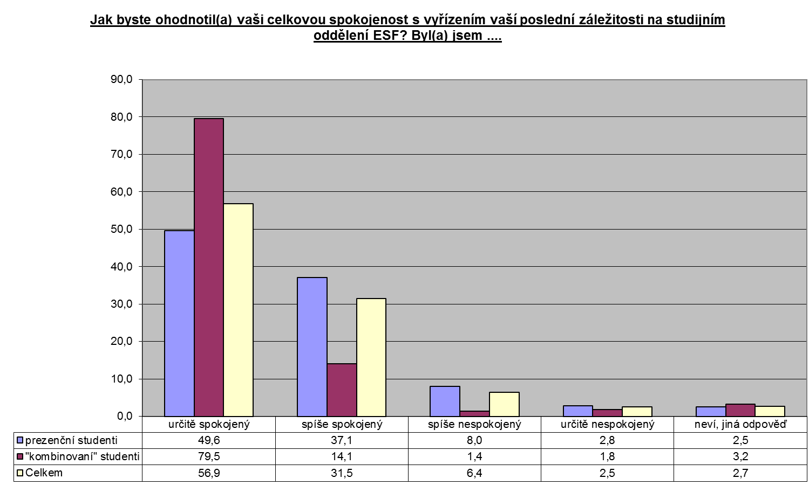

**N = 904**

Časová řada

|  |  |  |  |  |  |
| --- | --- | --- | --- | --- | --- |
| **Jak byste ohodnotil(a) vaši celkovou spokojenost …?** | **r. 2008** | **r. 2009** | **r. 2010** | **r. 2011** | **r. 2013** |
| určitě spokojený | 35,8 | 43,0 | 59,6 | 52,9 | 56,9 |
| spíše spokojený | 43,9 | 38,9 | 29,2 | 30,8 | 31,5 |
| spíše nespokojený | 13,3 | 10,9 | 7,1 | 11,2 | 6,4 |
| určitě nespokojený | 5,3 | 4,8 | 3,0 | 4,3 | 2,5 |
| neví, jiná odpověď | 1,7 | 2,4 | 1,1 | 0,9 | 2,7 |
| Celkem | 100 | 100 | 100 | 100 | 100 |

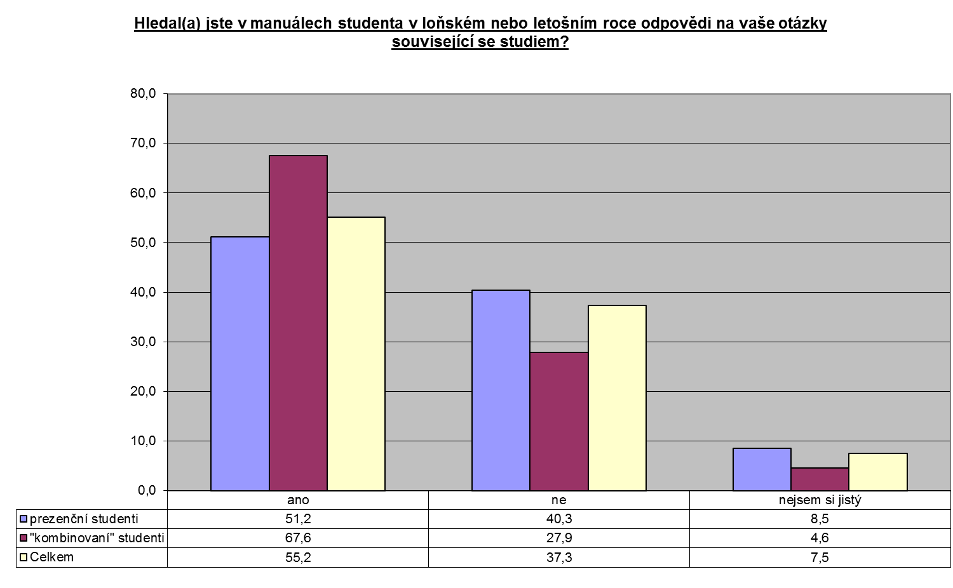

**N = 901**

Časová řada

|  |  |  |  |  |
| --- | --- | --- | --- | --- |
| **Hledal(a) jste v manuálech studenta ….?** | **r. 2009** | **r. 2010** | **r. 2011** | **r. 2013** |
| ano | 71,8 | 70,4 | 61,1 | 55,2 |
| ne | 23,0 | 23,7 | 28,6 | 37,3 |
| nejsem si jistý | 5,2 | 5,9 | 10,3 | 7,5 |
| Celkem | 100,0 | 100,0 | 100,0 | 100,0 |

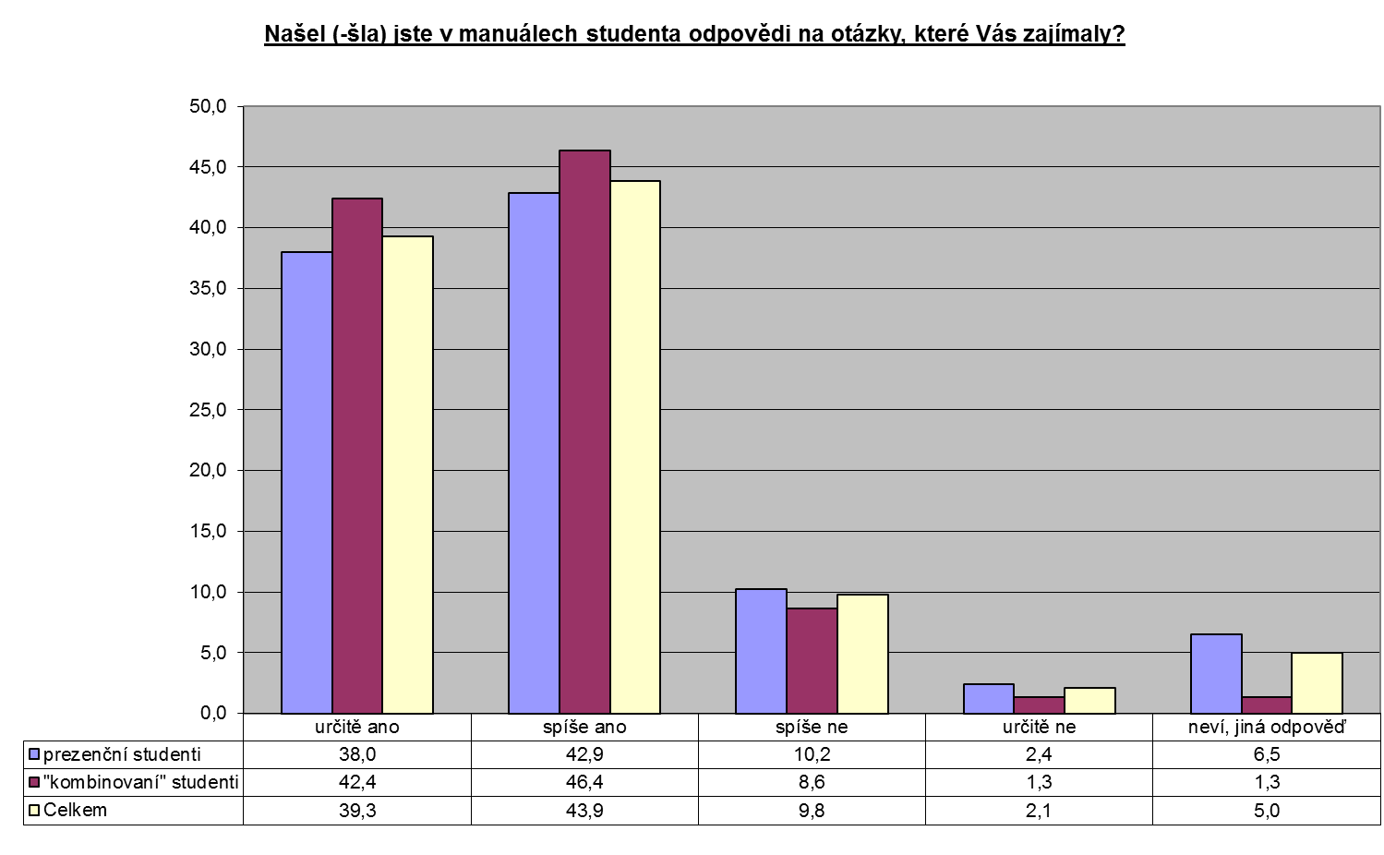

**N = 522**

Připomínky studentů k „manuálům“ jsou uvedeny v příloze.

Časová řada

|  |  |  |  |  |
| --- | --- | --- | --- | --- |
| **Našel (-šla) jste v těchto manuálech odpovědi na otázky, které Vás zajímaly?** | **r. 2009** | **r. 2010** | **r. 2011** | **r. 2013** |
| určitě ano | 40,1 | 50,0 | 40,7 | 39,3 |
| spíše ano | 45,7 | 43,2 | 41,0 | 43,9 |
| spíše ne | 9,4 | 3,5 | 12,9 | 9,8 |
| určitě ne | 1,4 | 0,4 | 2,2 | 2,1 |
| neví, jiná odpověď | 3,4 | 2,9 | 3,2 | 5,0 |
| Celkem | 100,0 | 100,0 | 100,0 | 100,0 |

## Jak studenti studijní oddělení kontaktují a co zejména vyřizují?

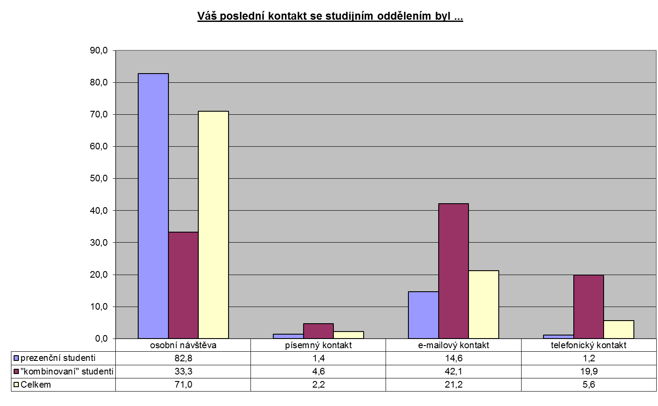

**N = 906**

Změna 2013 – 2011

|  |  |  |  |
| --- | --- | --- | --- |
| **Váš poslední kontakt se SO byl ...** | Prezenční | Kombinovaní | Celkem |
| osobní návštěva | -0,9 | 0,9 | 0,5 |
| písemný kontakt | 0,5 | 1,3 | 0,6 |
| e-mailový kontakt | 0,6 | -9,2 | -2,4 |
| telefonický kontakt | -0,2 | 7,1 | 1,3 |

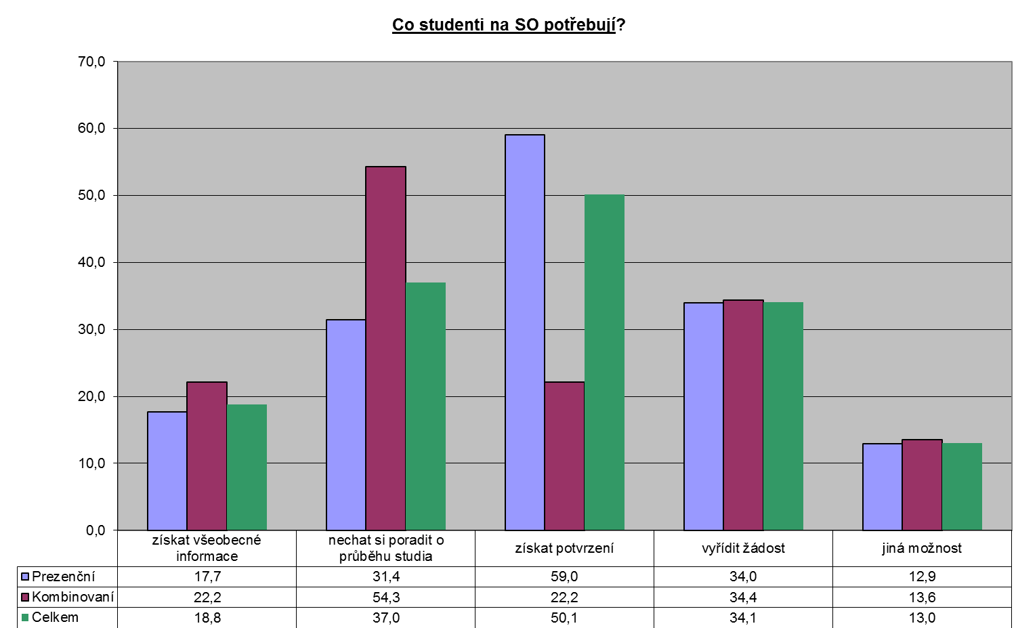

* Existovala možnost volit více variant současně, součet je tak vyšší než 100 %.

Změna 2013 - 2011

|  |  |  |  |
| --- | --- | --- | --- |
| **Co studenti na SO vyřizovali?** | Prezenční | Kombinovaní | Celkem |
| získat všeobecné informace | -3,6 | -4,5 | -4,1 |
| nechat si poradit o průběhu studia | -0,2 | -4,4 | -1,4 |
| získat potvrzení | -5,5 | -8,5 | -5,6 |
| vyřídit žádost | -5,4 | -8,3 | -6,0 |
| jiná možnost | 2,6 | 0,9 | 2,1 |

Změny je možné interpretovat tak, že studenti vyřizovali na SO „méně záležitostí současně“.